报价单
序号 | 设备  名称 | 采购  数量 | 制造商/品牌 | 产地 | 注册证号码 | 注册证产品名称 | 型号/规格 | 单价（元/把） | 总价（元）
 | 椎板咬骨钳 | 3把
 | 椎板咬骨钳 | 3把
 | 髓核钳 | 3把
 | 髓核钳 | 3把
 | 髓核钳 | 3把
 | 髓核钳 | 3把
 | 吸引管 | 2把
 | 神经根探子 | 2把
 | 骨科用神经根拉钩 | 2把
 | 骨科用神经根拉钩 | 2把
 | 骨科用神经根拉钩 | 2把
 | 快装手柄 | 2把
 | 快装手柄 | 2把
 | 神经剥离子 | 2把
 | 神经剥离子 | 2把
 | 神经剥离子 | 2把
 | 骨刮匙 | 2把
 | 骨刮匙 | 2把
 | 骨刮匙 | 1把
 | 光纤 | 1个
 | 骨科用保护器 | 1把
 | 套筒 | 1把
 | 取骨钻 | 1把
 | 骨科用保护器 | 1把
 | 套筒 | 1把
 | 取骨钻 | 1把
 | 骨拉钩 | 1把
 | 骨拉钩 | 1把
 | 骨拉钩 | 1把
 | 骨拉钩 | 1把
 | 骨拉钩 | 1把
 | 骨拉钩 | 1把
 | 骨拉钩 | 1把
 | 骨拉钩 | 1把
 | 牵开器 | 3把
 | 牵开器 | 3把
 | 牵开器 | 3把
 | 牵开器 | 3把
 | 牵开器 | 1把
 | 胸腰椎微创牵开器 | 1个
 | 胸腰椎微创牵开器 | 1个
 | 胸腰椎微创牵开器 | 1个
 | 胸腰椎微创牵开器 | 1个
 | 骨牵引针 | 5根
 | 骨导引器 | 1个
 | 骨导引器 | 1个
 | 骨导引器 | 1个
 | 骨导引器 | 1个
 | 骨科用扳手 | 2把
 | 骨拉钩 | 2个
 | 骨拉钩 | 2个
 | 骨拉钩 | 2个
 | 夹持钳 | 1个
 | 胸腰椎微创牵开器 | 1个
 | 胸腰椎微创牵开器 | 1个
 | 胸腰椎微创牵开器 | 1个
 | 快装手柄 | 2把
 | 骨拉钩 | 2对
 | 骨拉钩 | 2对
 | 骨拉钩 | 2对
 | 脊柱微创牵开器器械盒 | 1个
合计

报价公司（盖章）：
报价联系人：
联系方式：
邮箱：
报价时间：

报价供应商须同时提供以下资料：
- 报价单。
- 产品参数、医疗器械注册证。
- 供应商及厂家证件（营业执照、医疗器械经营许可证/备案凭证、生产许可证、授权书等）。

采购需求书
- 总则：
1.投标供应商报价应包括标的设备（原装、全新合格的设备）、相关附件、配套设施、税费、运费、保险费、仓储费、安装调试、培训、质保等的全部费用，在项目实施过程中出现报价内容的任何遗漏，均由中标供应商负责相关费用，采购人将不再支付任何费用。
2.招标文件中凡有“★”标识的内容条款为关键条款，投标供应商必须对此作出回答并完全满足这些要求不可以出现任何负偏离，对这些关键条款的任何负偏离将视为无效投标。加注“▲”的内容为重点评标项目，投标供应商必须对该标识项目按照要求进行真实应答描述。
3.本项目不接受联合体投标，中标供应商不得以任何方式转包本项目。
4.单位负责人为同一人或者存在直接控股、关联关系的不同投标人，不得参加同一合同项下的招标活动。
5.★投标供应商应该符合《医疗器械监督管理条例》规定，如投标供应商为生产厂家，还应该符合《医疗器械生产质量管理规范》规定，如投标供应商为经销商还应符合《医疗器械经营质量管理规范》规定，并结合本项目特性提供有效的医疗器械产品注册/备案证明材料和投标供应商的经营许可/备案证明材料。
6.本文的“质保期”是指中标标的物经约定的验收机构完成验收之日起算，截止中标人承诺的期限。
7.投标供应商需提供完整的、无覆盖的医疗器械注册证及其附件/附页，并把所投产品的型号明确标识出来。
8.报价时需严格按医疗器械注册证填写产品的名称、型号/规格、注册证号等信息。
- 基本需求
序号 | 项目名称 | 需求部门 | 数量
1 | 脊柱外科手术器械 | 骨一科 | 一批
- 技术参数：
序号 | 设备  名称 | 采购  数量 | 参数要求 | 参考图片
 | 椎板咬骨钳 | 3把 | - 采用DLC材质，高耐腐  - 工作长度250mm±5%，刃宽2.0mm，角度110°  - 硅胶握手柄，防滑 | 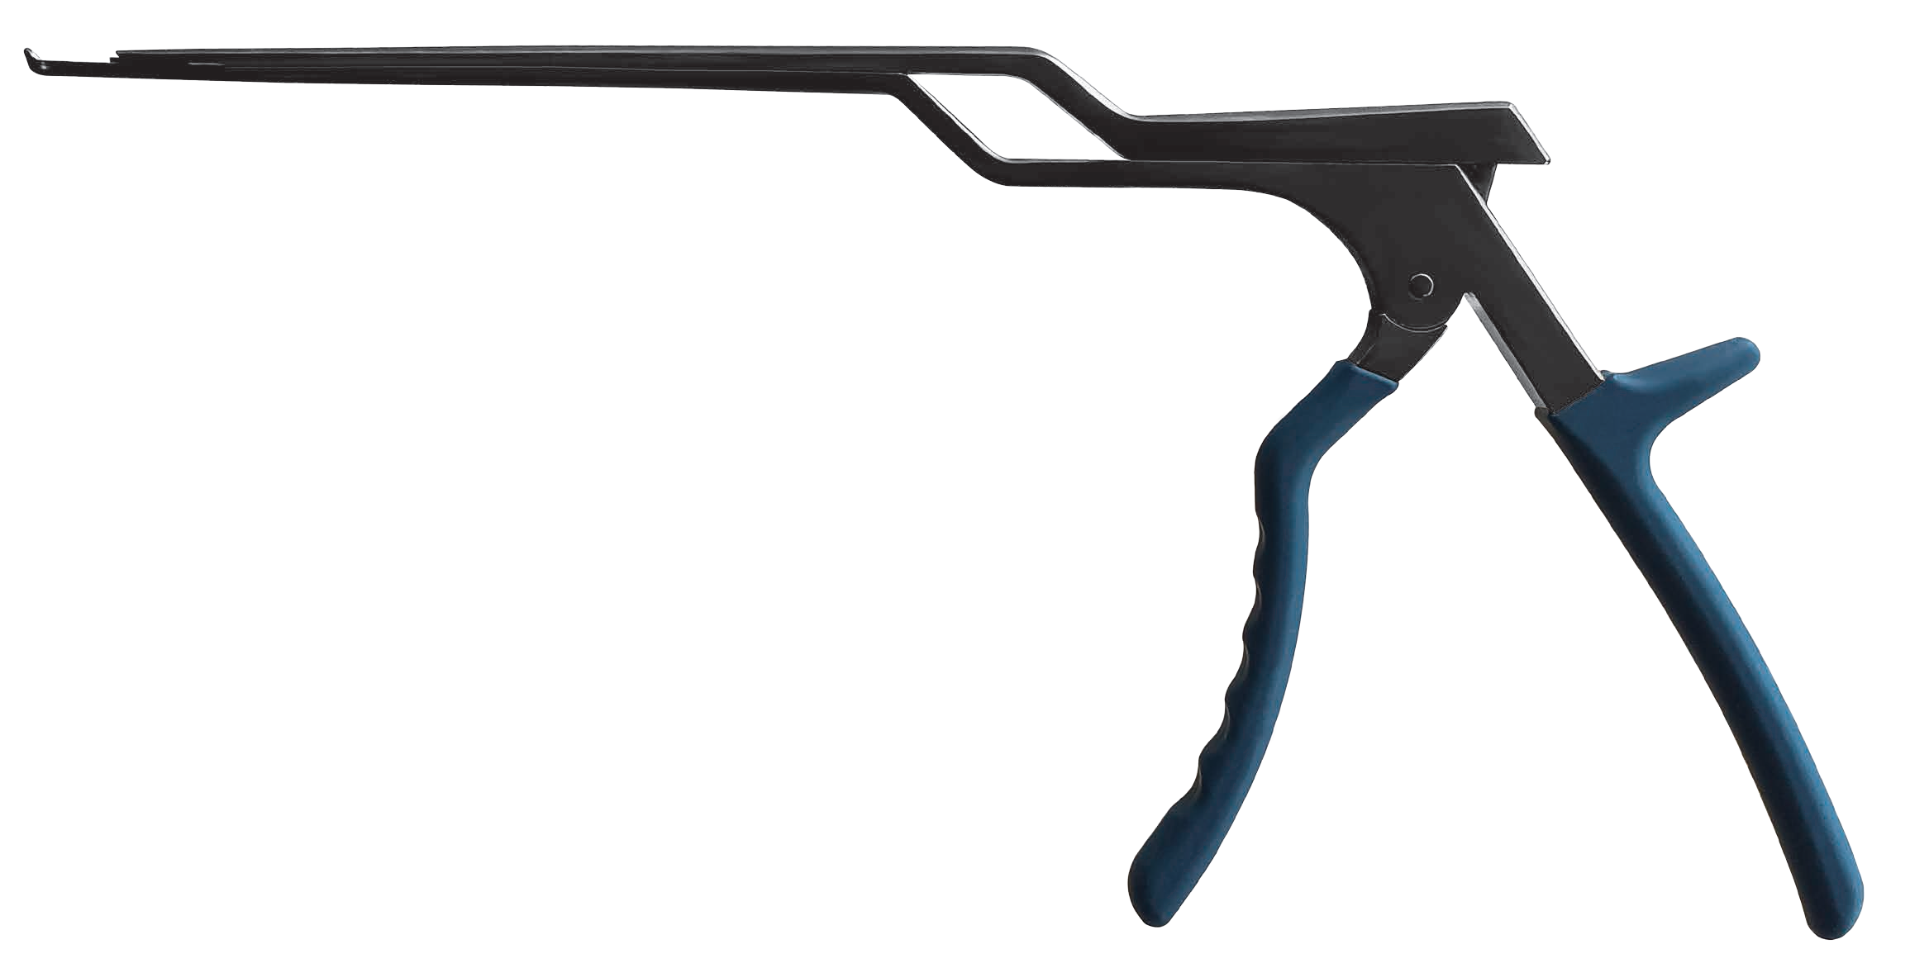
 | 椎板咬骨钳 | 3把 | - 采用DLC材质，高耐腐  - 工作长度250mm±5%，刃宽3.0mm，角度130°  - 硅胶握手柄，防滑
 | 髓核钳 | 3把 | - 采用DLC材质，高耐腐  - 迷你型直头，工作长度190mm±5%，刃宽1.0mm  - 指圈手柄 | 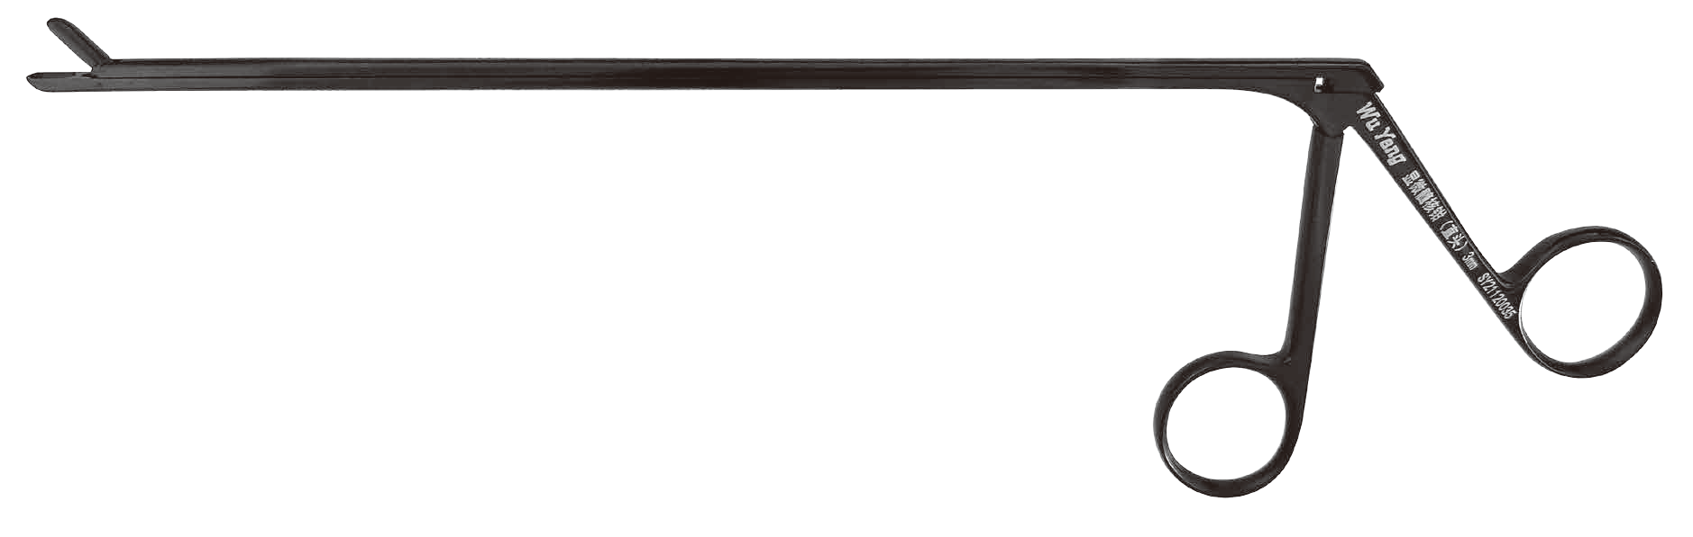
 | 髓核钳 | 3把 | - 采用DLC材质，高耐腐  - 迷你型直头，工作长度190mm±5%，刃宽2.0mm±5%  - 指圈手柄
 | 髓核钳 | 3把 | - 采用DLC材质，高耐腐  - 迷你型直头，工作长度190mm±5%，刃宽3.0mm±5%  - 指圈手柄
 | 髓核钳 | 3把 | - 采用DLC材质，高耐腐  - 工作长度190mm±5%，刃宽2.0mm±5%，迷你型弯头  - 指圈手柄 | 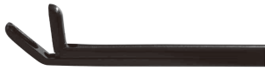
 | 吸引管 | 2把 | - 采用DLC材质，高耐腐  - 显微吸引器，工作长度245mm±5%，规格：直径4mm | 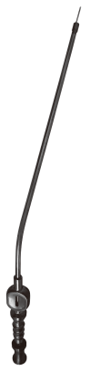
 | 神经根探子 | 2把 | - 采用DLC材质，高耐腐  - 探针头部为球头，呈Z型  - 工作长度270mm±5%，角度90°，规格5mm | 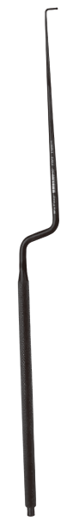
 | 骨科用神经根拉钩 | 2把 | - 采用DLC材质，高耐腐  - 韧带钩刀，工作长度270mm±5%，规格5mm | 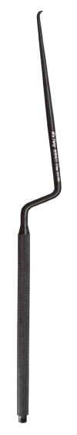
 | 骨科用神经根拉钩 | 2把 | - 采用DLC材质，高耐腐  - 呈Z型，工作长度270mm±5%，规格5mm | 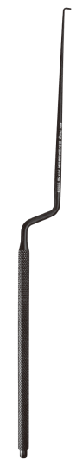
 | 骨科用神经根拉钩 | 2把 | - 采用DLC材质，高耐腐  - 直型，工作长度270mm±5%，规格5mm | 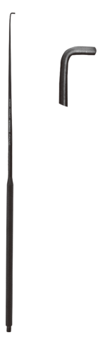
 | 快装手柄 | 2把 | - 采用DLC材质，高耐腐  - 加长刀柄，呈Z型  - 工作长度265mm±5%，规格20mm | 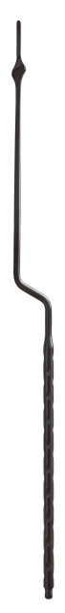
 | 快装手柄 | 2把 | - 采用DLC材质，高耐腐  - 加长刀柄，呈直型  - 工作长度260mm±5%，规格20mm
 | 神经剥离子 | 2把 | - 采用DLC材质，高耐腐  - 显微剥离子，头部微弯  - 直型，工作长度270mm±5%，规格3mm
 | 神经剥离子 | 2把 | - 采用DLC材质，高耐腐  - 显微剥离子，呈Z型  - 前弯，工作长度270mm±5%，规格6mm | 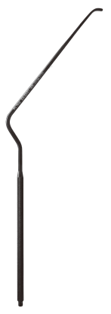
 | 神经剥离子 | 2把 | - 采用DLC材质，高耐腐  - 显微剥离子，呈Z型  - 头部S弯，工作长度270mm±5%，规格4mm | 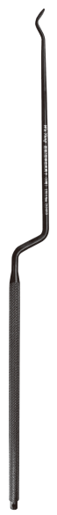
 | 骨刮匙 | 2把 | - 采用DLC材质，高耐腐  - Z型反口，工作长度320mm±5%，刃宽4mm，角度90° | 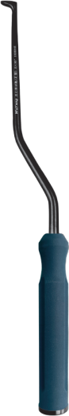
 | 骨刮匙 | 2把 | - 采用不锈钢材质  - 反口，工作长度260mm±5%，刃宽1.5mm，角度45° | 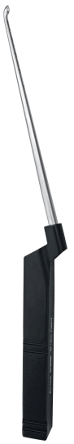
 | 骨刮匙 | 1把 | 采用DLC材质，高耐腐  带齿，直型  工作长度300mm，刃宽12mm | 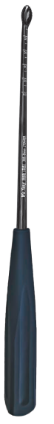
 | 光纤 | 1个 | 双头 | 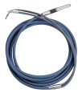
 | 骨科用保护器 | 1把 | 采用不锈钢材质  保护套，工作长度165mm，规格直径：7.7mm | 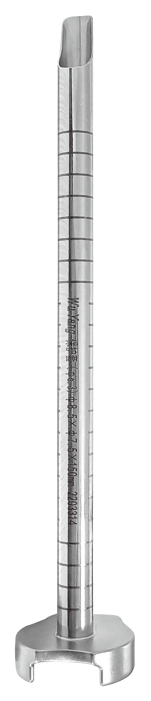
 | 套筒 | 1把 | 采用不锈钢材质  套管，工作长度177mm，规格直径：6.5mm | 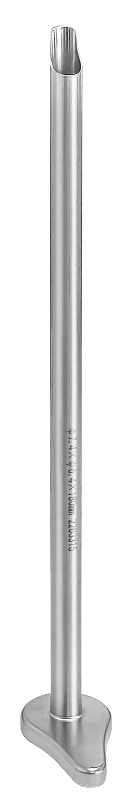
 | 取骨钻 | 1把 | 采用不锈钢材质  环锯，工作长度186mm，规格直径：6.5mm | 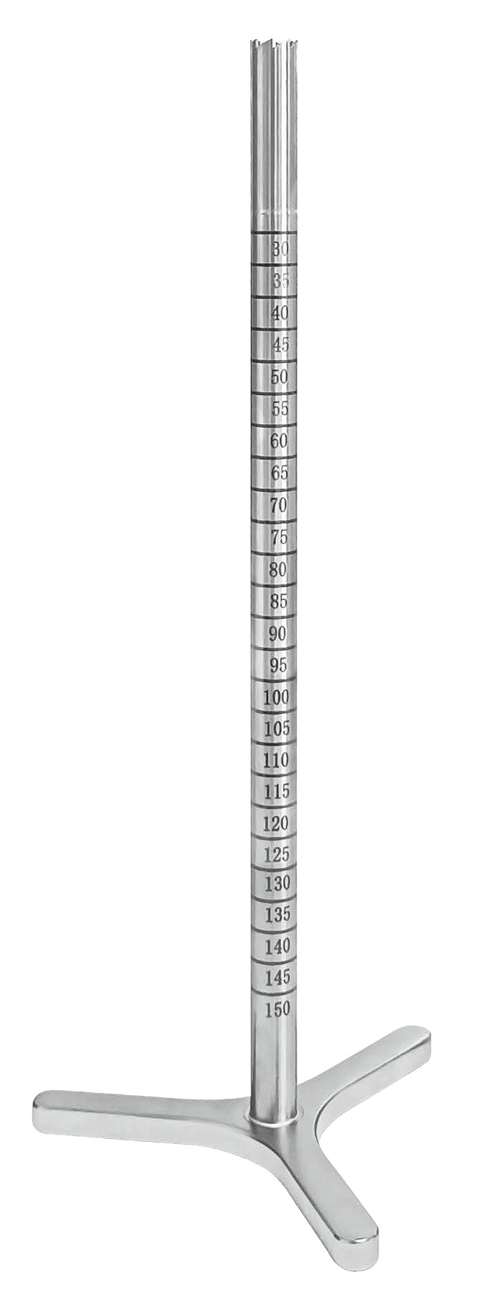
 | 骨科用保护器 | 1把 | 采用不锈钢材质  保护套，工作长度155mm，规格直径：7.7mm
 | 套筒 | 1把 | 采用不锈钢材质  套管，工作长度167mm，规格直径：6.5mm
 | 取骨钻 | 1把 | 采用不锈钢材质  环锯，工作长度176mm，规格直径：6.5mm
 | 骨拉钩 | 1把 | 半透光，X光下只有虚影  挡片头部有齿，工作长度40mm±5%，宽度16mm±5% | 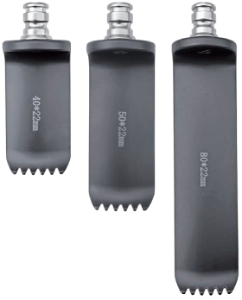
 | 骨拉钩 | 1把 | 半透光，X光下只有虚影  挡片头部有齿，工作长度50mm±5%，宽度16mm±5%
 | 骨拉钩 | 1把 | 半透光，X光下只有虚影  挡片头部有齿，工作长度60mm±5%，宽度16mm±5%
 | 骨拉钩 | 1把 | - 半透光，X光下只有虚影  - 挡片头部有齿，工作长度70mm±5%，宽度16mm±5%
 | 骨拉钩 | 1把 | - 半透光，X光下只有虚影  - 挡片头部无齿，工作长度40mm±5%，宽度16mm±5% | 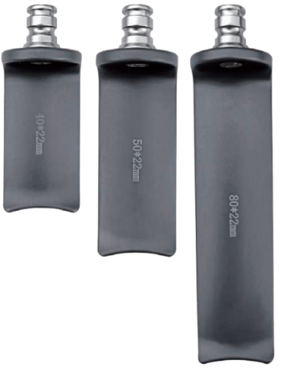
 | 骨拉钩 | 1把 | - 半透光，X光下只有虚影  - 挡片头部无齿，工作长度50mm±5%，宽度16mm±5%
 | 骨拉钩 | 1把 | - 半透光，X光下只有虚影  - 挡片头部无齿，工作长度60mm±5%，宽度16mm±5%
 | 骨拉钩 | 1把 | - 半透光，X光下只有虚影  - 挡片头部无齿，工作长度70mm±5%，宽度16mm±5%
 | 牵开器 | 3把 | - 采用不锈钢材质  - 多钩三齿，工作长度130mm±5% | 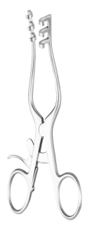
 | 牵开器 | 3把 | - 采用不锈钢材质  - 多钩双齿，工作长度130mm±5% | 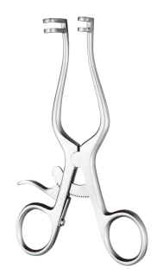
 | 牵开器 | 3把 | - 采用不锈钢材质  - 多钩后颅，工作长度200mm±5%，钩深30mm±5% | 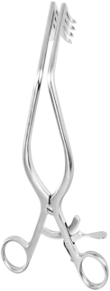
 | 牵开器 | 3把 | - 采用不锈钢材质  - 双关节多钩后颅，长度205mm±5%，钩深40mm±5% | 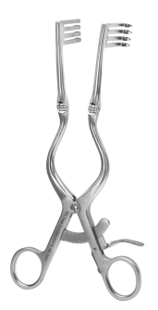
 | 牵开器 | 1把 | - 采用DLC材质，高耐腐  - 脊柱微创牵开器，工作长度40mm±5%，工作端宽度16mm | 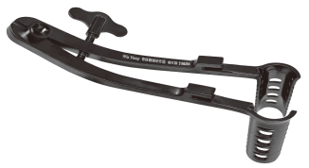
 | 胸腰椎微创牵开器 | 1个 | 台夹（通道） | 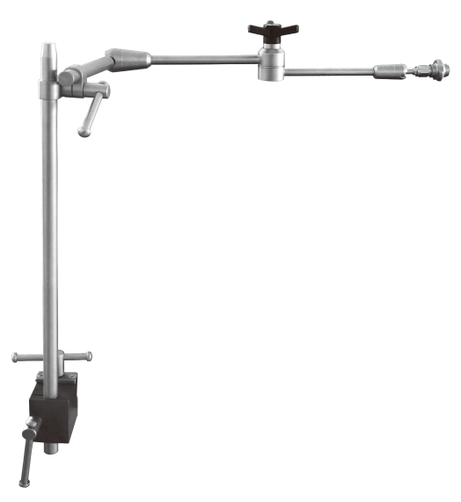
 | 胸腰椎微创牵开器 | 1个 | 连接杆（通道）
 | 胸腰椎微创牵开器 | 1个 | 臂夹（通道）
 | 胸腰椎微创牵开器 | 1个 | 万向组合臂Ⅰ型
 | 骨牵引针 | 5根 | - 采用不锈钢材质  - 工作长度300mm±5%，规格直径：1.5mm
 | 骨导引器 | 1个 | - 采用DLC材质，高耐腐  - 扩张器，长度215mm±5%，直径22mm | 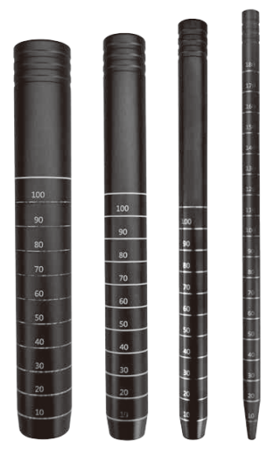
 | 骨导引器 | 1个 | - 采用DLC材质，高耐腐  - 扩张器，长度215mm±5%，直径18mm
 | 骨导引器 | 1个 | - 采用DLC材质，高耐腐  - 扩张器，长度215mm±5%，直径13mm
 | 骨导引器 | 1个 | - 采用DLC材质，高耐腐  - 扩张器，长度215mm±5%，直径8mm
 | 骨科用扳手 | 2把 | - 采用不锈钢材质  - T型扳手 | 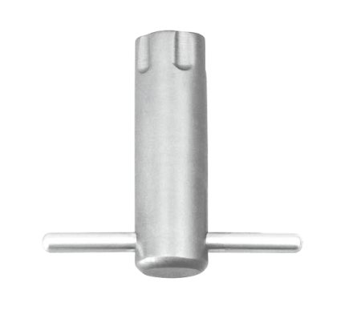
 | 骨拉钩 | 2个 | - 采用DLC材质，高耐腐  - 挡片扇形，长度50mm±5% | 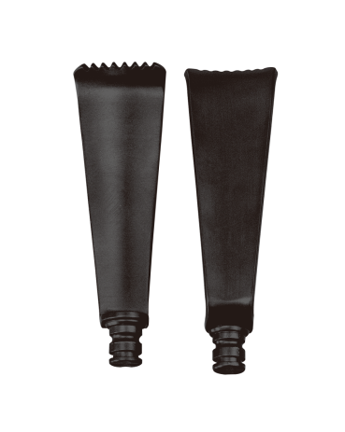
 | 骨拉钩 | 2个 | - 采用DLC材质，高耐腐  - 挡片扇形，长度60mm±5%
 | 骨拉钩 | 2个 | - 采用DLC材质，高耐腐  - 挡片扇形，长度70mm±5%
 | 夹持钳 | 1个 | - 采用不锈钢材质  - 挡片拆卸钳，规格153mm±5% | 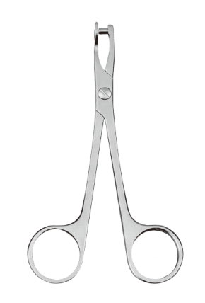
 | 胸腰椎微创牵开器 | 1个 | 基础牵开器（通道） | 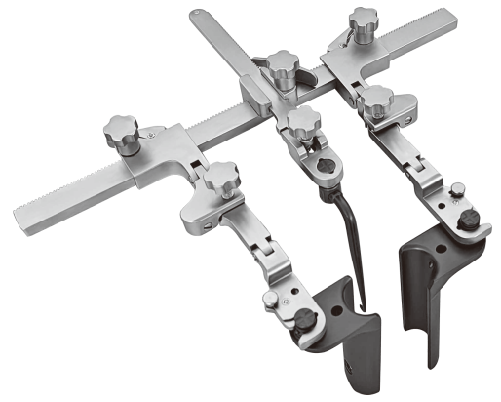  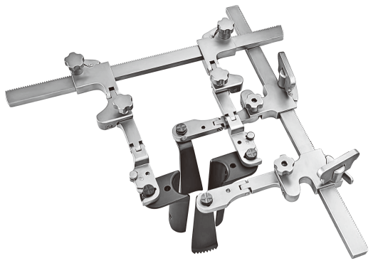
 | 胸腰椎微创牵开器 | 1个 | 中路牵开器（通道）
 | 胸腰椎微创牵开器 | 1个 | 对侧牵开器（通道）
 | 快装手柄 | 2把 | - 采用不锈钢材质  - 挡片手柄，可连接各型号挡片  - 规格178mm±5% | 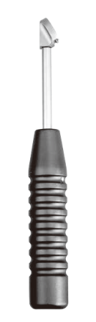
 | 骨拉钩 | 2对 | - 采用DLC材质，高耐腐  - 挡板左右，长度50mm±5%，宽度22mm | 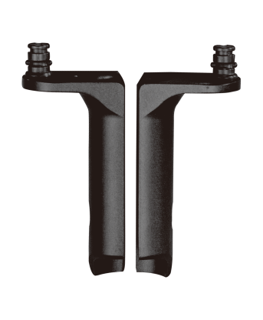
 | 骨拉钩 | 2对 | - 采用DLC材质，高耐腐  - 挡板左右，长度60mm±5%，宽度22mm
 | 骨拉钩 | 2对 | - 采用DLC材质，高耐腐  - 挡板左右，长度70mm±5%，宽度22mm
 | 脊柱微创牵开器器械盒 | 1个 | 采用不锈钢材质，简易型 | 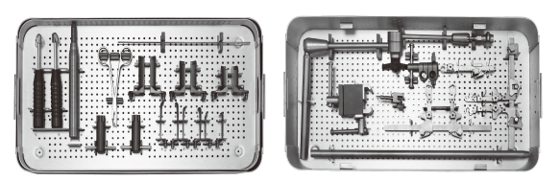

- 商务要求：
1.交货及安装、验收要求
1.1交货地点：采购人指定地点。
1.2交货期：中标供应商应当在中标通知书发出之日起30日内按招标文件及中标人的投标文件确定的事项与采购人签订合同，签订合同后 30 日内完成设备的安装调试。合同设备交付时中标供应商应提供合同设备真实有效的生产日期，且保证合同设备的生产日期距交付时的时间差国产器械不超过3个月，进口器械不超过12个月。
1.3中标供应商须保证中标后所提供的设备为原装、全新合格的产品。
1.4中标供应商负责派技术人员到现场进行安装调试，直至验收合格，安装调试所需费用应包含在投标总报价内；同时提供培训服务，必须保证需求科室操作人员融会贯通，培训所需费用全部包含在总报价内。
1.5验收方式：按《小榄镇公立医院政府采购和验收办法》。
★1.6投标供应商须要在投标文件做出具承诺函，该承诺函包括但不限于以下内容:
承诺中标后须在中标公告发布之日起五个工作日内提供设备制造厂商开具并盖章的合法有效的授权函原件（盖鲜章）、售后服务承诺函原件（盖鲜章）。
2.售后服务要求
2.1中标供应商必须在中国境内有售后服务机构，并附有售后服务能力说明。
★2.2中标供应商须提供设备原厂质保（设备原厂质量保修范围和保修期）至少为 1 年。
2.3在售后期内，中标供应商在接到用户的维修通知，响应时间为半小时内，工程师到达现场时间为4小时内，排除故障时限为到达现场后8小时内。
2.4如果产品故障在检修12小时后仍无法排除，中标供应商应在24小时内提供不低于故障产品规格型号档次的备用产品供采购人使用，直至故障产品修复。
3.付款方式
★3.1本合同的每笔款项以人民币转账方式支付，合同设备到采购人指定地点交付并完成安装，验收合格后，中标单位凭：
（1）合同；
（2）验收调试合格报告（加盖采购人公章）；
（3）中标供应商开具的正式发票（加盖发票专用章）。
★3.2具体付款方式：本合同分三期支付，第一期：合同签订后，乙方提供合同总金额的20%的款项的预收款收据，甲方支付该笔预付款；第二期：乙方按合同协议时间提供货物，并经协议规定的验收人员书面确认验收合格后，开具全额发票，甲方确认无误后一个月内支付合同总金额的75%的款项。第三期：合同总金额的5%的款项在质保期满后无息支付。

